经济学上册

**第4章 市场效率与政府干涉**

- 章节重点笔记 -

*“本章将谈讨如何衡量消费者和生产者在交易中所取得的益处 —— 即所谓的“好”价格。”*

1. **市场效率（Market Efficiency）**

当买卖双方对价格和交易数量都满意，且物品数量在**消费者心中的价值**与**生产者的成本**相等时，社会资源分配即达到最有效。

1. **消费者剩余（Consumer Surplus）**

* **产生原因：**消费者愿意支付的价格高于市场价格
* **定义：**消费者愿意且有能力支付的价格与市价之间的差额。
* **公式：***消费者剩余 = 愿意支付的价格 – 实际支付的价格*
* **例子：**某电影票价为RM20，但消费者认为其应价值RM50，那么消费者剩余则是RM30元。
* 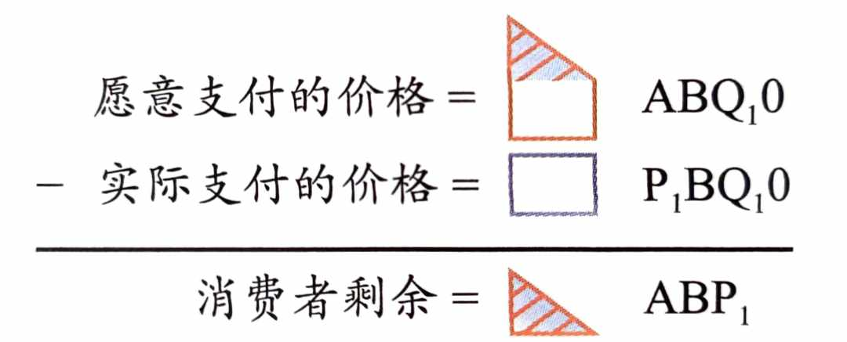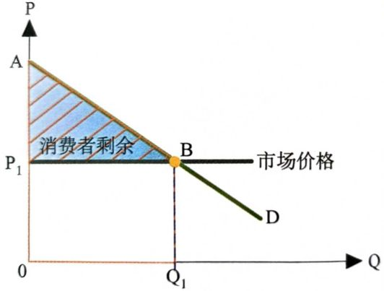**需求曲线图：**

当市价为P1, 消费者的需求量为 Q1，需求曲线与市场价格之间的阴影区域即为消费者剩余。

1. **生产者剩余（Producer Surplus）**

* **产生原因：**市场价格高于生产者最低的价格要求
* **定义：**市价与生产者对物品的最低价格要求(单位成本) 之间的差额。
* **公式：***生产者剩余 = 生产者实际收取的价格 - 生产者对物品要求的最低价格*
* **例子：**某台电脑生产单位成本为RM1,500，但市价为RM2,800，则生产者剩余为RM1,300。
* 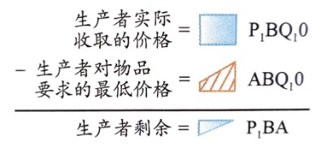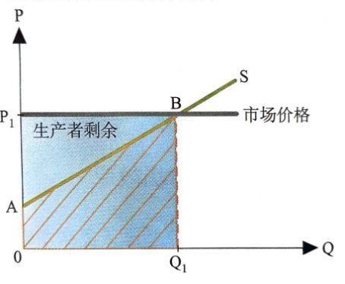**供给曲线图**

当市价为P1, 生产者的供给量为Q1时，市场价格与供给曲线之间的阴影区域即为生产者剩余。

1. **总剩余**

* **定义：**市场透过买卖交易达到均衡时，消费者获得的经济利益和生产者获得的经济效益之和。
* **社会福利最大化：**当总剩余达到最大化，社会的资源配置为最有效率。
* **供需曲线图**

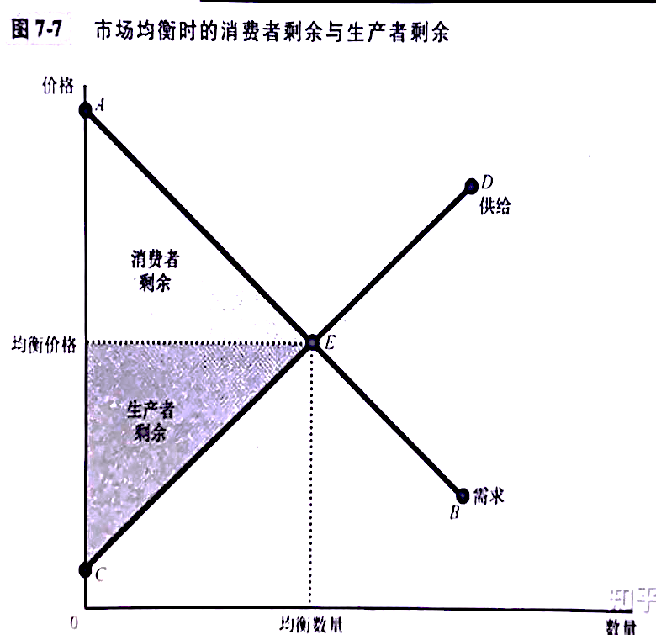

市场均衡价格与供给曲线之间的区域为生产者剩余，与需求曲线之间的区域为消费者剩余。

1. **无谓损失（Deadweight Loss）**

* **别称：**社会净损失
* **定义：**由于缺乏生产效率所引起总剩余的减少，是一种社会损失，由整体社会来承担。
* **用途：**衡量市场无效率。
* 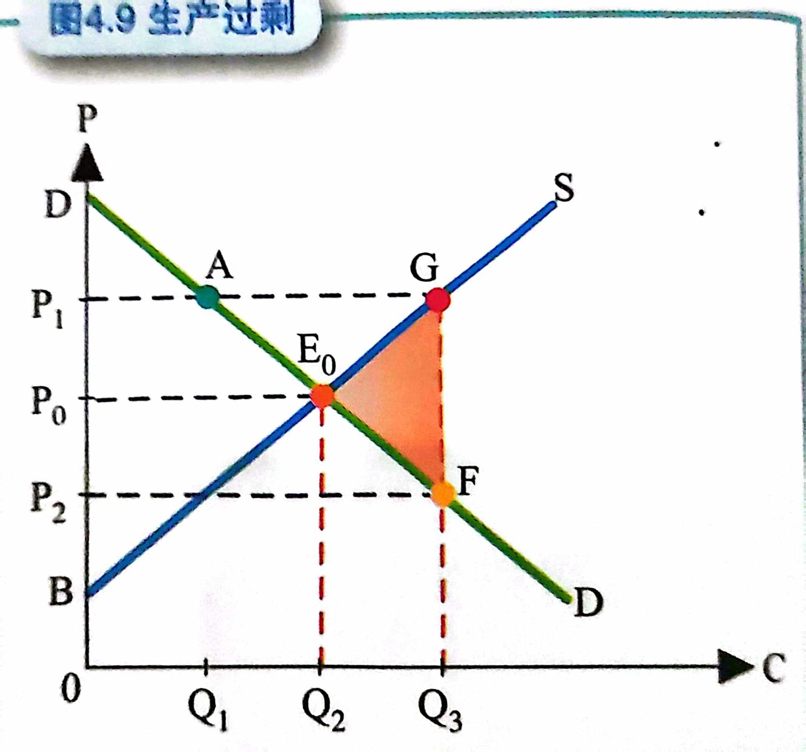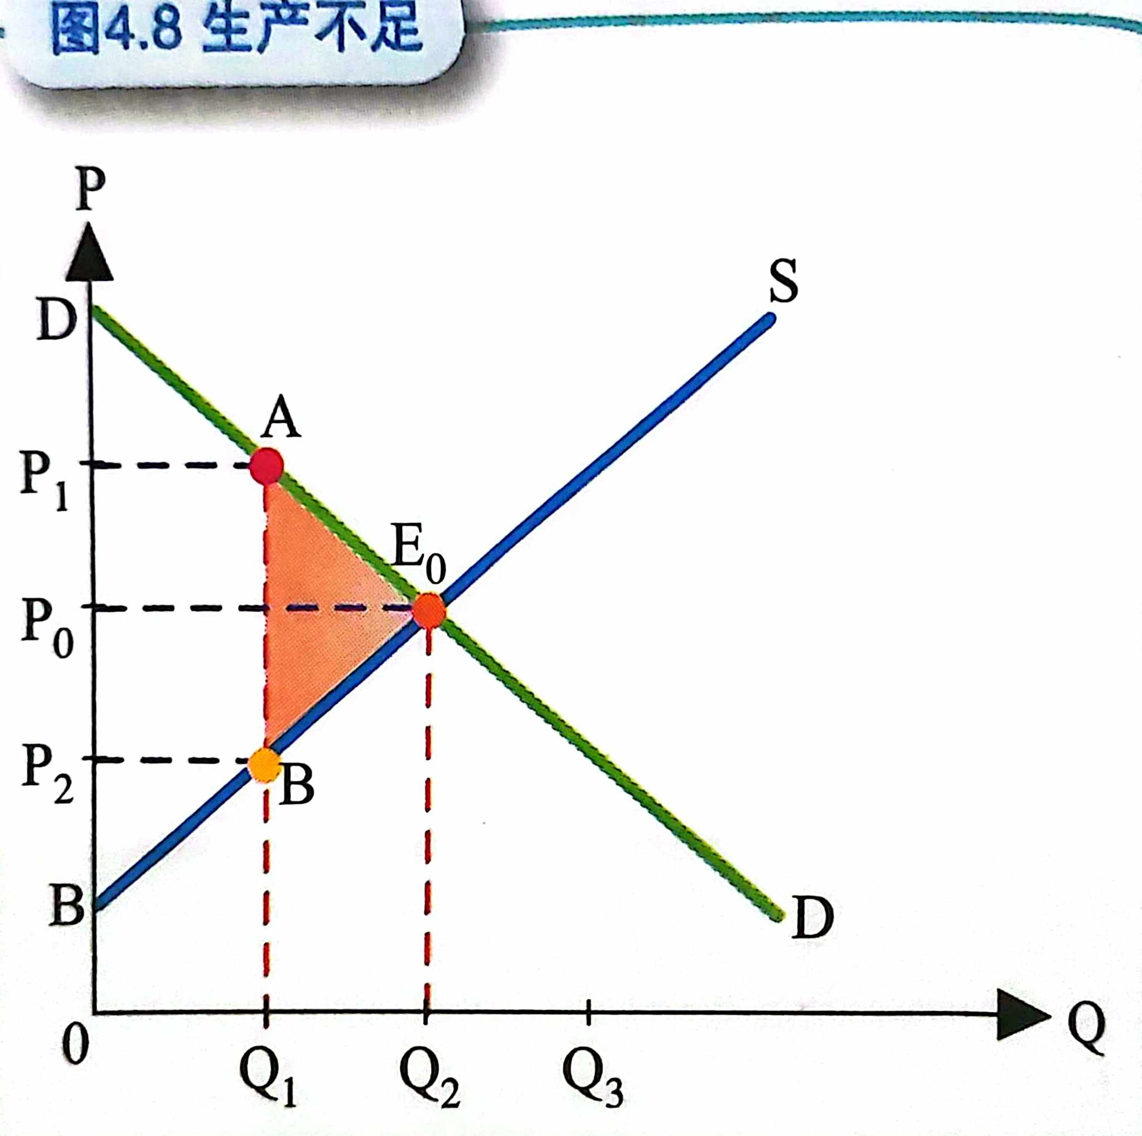**两种情况：**

1. **供不应求（左图）**

生产者最低价格要求为P2，低于消费者愿意支付的价格P1。生产者愿意生产Q1单位的产品，但均衡需求量为Q2，高于生产数量。，导致生产不足（供不应求），造成无谓损失。

1. **供过于求（右图）**

生产者最低要求价格为P1，高于消费者愿意支付的价格P2。生产者愿意生产Q3单位的产品，但均衡需求量为Q2，低于生产数量。生产者生产的物品买不完，导致生产过剩（供过于求），造成无谓损失。

1. **政府干预**

|  |  |  |  |
| --- | --- | --- | --- |
| 价格上限  （Price Ceiling） | 价格下限  （Price Floor） | 税收  （Taxes） | 补贴  （Subsidy） |

1. **价格上限（Price Ceiling）**

* **定义：**政府规定市场价格不能超过特定的限额。
* **目的：**保障消费者福利，确保每个人都能买到某种物品。
* **超额需求（Excess Demand）：**需求量超过供给量，出现短缺现象。
* **负面影响：**
  + **抢购：**在物品缺乏的情况下实施“先到先得”，民众为了购买而花大量时间购买。
  + **黑市：**民众买不到物品就会到黑市高价购买，造成社会不公平的现象。
* **对策：**政府采取定量配给，人民仅凭配给卷限量购买。
* **供需曲线图：**

P1与Q1：市场均衡价格与均衡数量；Q2：市场实际交易量；Pmax：价格上限

价格下降导致供给量减少到Q2，消费者也会因价格下降增加需求量致Q3。

需求量（Q3）> 供给量（Q2），造成短缺，出现超额需求，产生无谓损失。

区域A+B：消费者剩余；区域C：生产者剩余

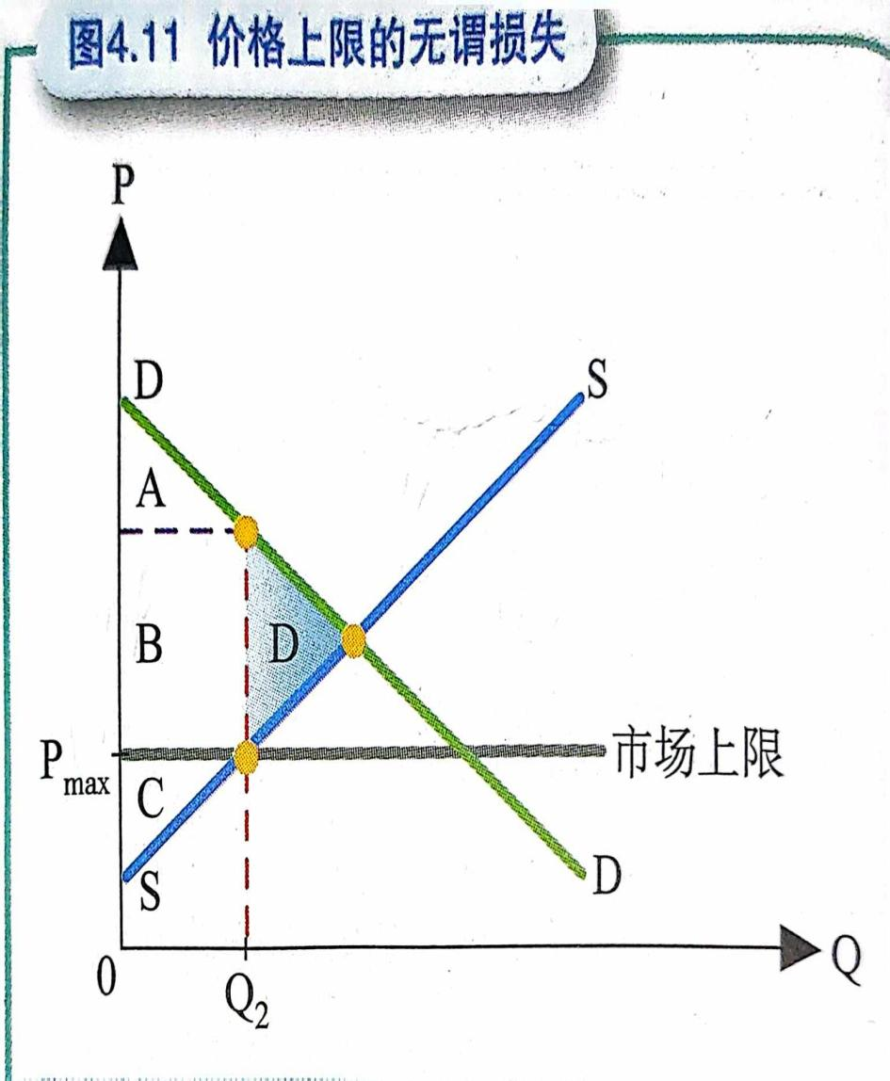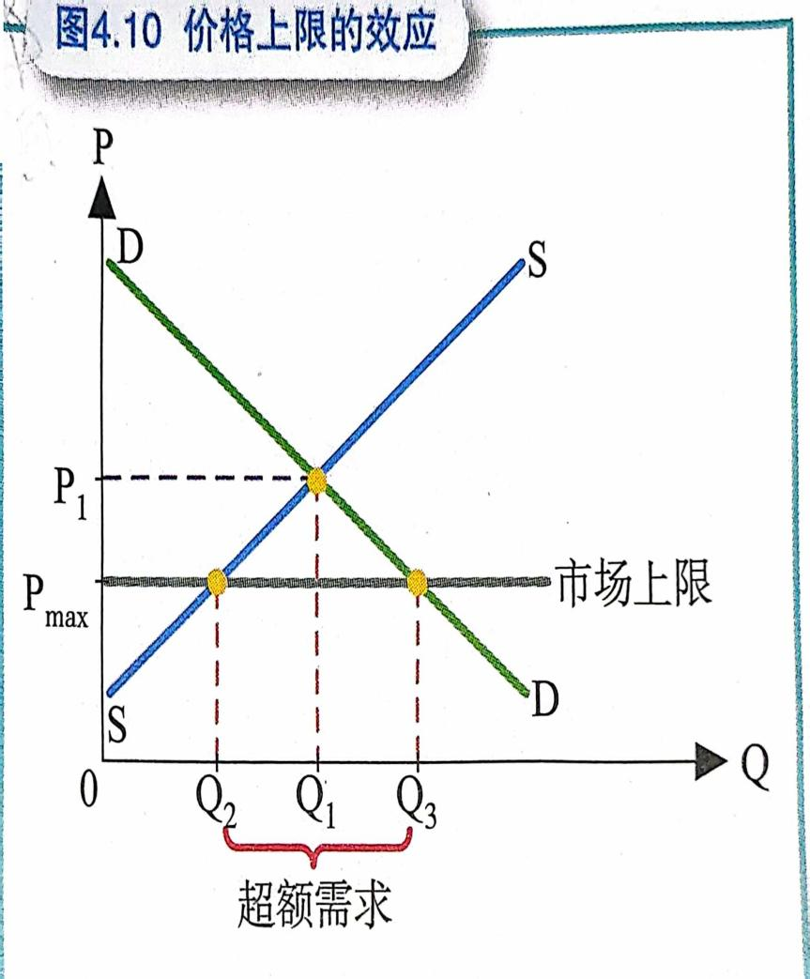

1. **价格下限（Price Floor）**

* **定义：**政府规定市场价格不能低于特定的限额。
* **目的：**保障生产者福利，避免因为市场价格过低而损害生产者的利益。
* **超额供给（Excess Supply）：**供给量超过需求量，出现剩余现象。
* **负面影响：**
  + 政府收购生产过剩的物品囤积在政府的仓库，物品收藏久了会坏。
  + 政府收购生产过剩的物品会增加政府的财务负担。
* **对策：**
  + **限制生产：**政府鼓励生产者用其资源生产其他物品。
  + **刺激需求：**宣导该产品的好处，鼓励生产者研发与创新并开拓该产品的新市场。
  + **政府收购：**在价格下限的市价，全部收购。
* **供需曲线图：**

P1与Q1：市场均衡价格与均衡数量；Q3：市场实际交易量；Pmin：价格上限

价格上升导致供给量增加到Q2，消费者也会因价格上升减少需求量致Q3。

需求量（Q3）< 供给量（Q2），造成剩余，出现超额供给，产生无谓损失。

区域A：消费者剩余；区域B+C：生产者剩余

1. **税收（Taxation）**

|  |  |
| --- | --- |
| 从价税  （Specific Tax） | 从量税  （Ad Valorem Tax） |

1. **从量税（Specific Tax）**

* **定义：**政府针对生产者与消费者进行交易时，每单位物品征收一定量的限额。
* **例子：**政府征收一台电脑RM40的从量税，厂商每销售一台电脑就要付RM40给政府。
* **图像：***略（去年没学）*

1. **从价税（Ad Valorem Tax）**

* **定义：**政府依据物品的价格征收一定百分比的税额。价格越高，税务负担越重；反之亦然。
* **例子：**一张电脑显示卡的售价上，税务就会跟着提高。
* **图像：***略（去年没学）*

1. **补贴（Subsidization）**

* **对生产者补贴：** 提高本国物品对外竞争的能力或维持国内某种重要产业的生存。
* **对消费者补贴：**按照某物品的购买量向消费者提供补贴。
* 和税收一样，分为

|  |  |
| --- | --- |
| 从价补贴  （Specific Subsidy） | 从量补贴  （Ad Valorem Subsidy） |

1. **从价补贴（Specific Subsidy）**

* **定义：**不论价格的高底，政府按物品的数量给与一定金额的补贴。
* **例子：**生产电脑越多，补贴越多。

1. **从价补贴（Ad Valorem Subsidy）**

* **定义：**政府按每单位售价给于一定百分率的补贴金额。
* **例子：**电脑价格越高，补贴越多

**鸣谢：**

**内容整理：**林厚勇、黄晋乐

**排版 & 校对：**谢品文

若有疏漏之处，请联系相关负责人进行修正